淄博市公安局2020年政府信息公开

工作年度报告
本报告是根据《中华人民共和国政府信息公开条例》（以下简称《条例》）、《山东省政府信息公开办法》（以下简称《办法》）要求，根据淄博市公安局2020年度政府信息公开工作情况编制。
本报告由淄博市公安局政府信息公开的总体情况、主动公开政府信息情况、收到和处理政府信息公开申请情况、政府信息公开行政复议和行政诉讼情况、存在的主要问题及改进情况和其他需要报告的事项六个部分组成。
本报告中所列数据的统计期限自2020年1月1日起至2020年12月31日止。本报告的电子版可在淄博市人民政府网站（http://www.zibo.gov.cn/gongkai/site_sgaj）和淄博市网上公安民生警务平台（http://gaj.zibo.gov.cn/）下载。如对本报告有任何疑问，请与淄博市公安局政府信息公开工作办公室联系（地址：张店区联通路318号；邮编：255095；联系电话：0533-2134139；传真：0533-2138901；电子信箱：zbgaxxgk@zb.shandong.cn）。
一、总体情况
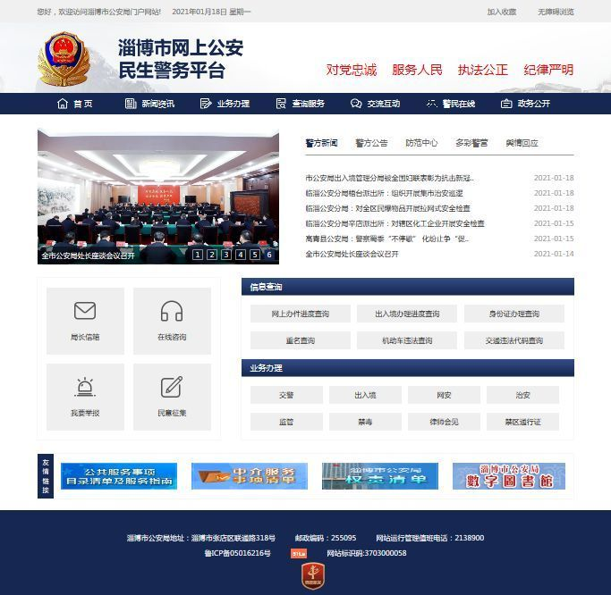
2020年，淄博市公安局认真贯彻落实《条例》和市政府有关工作要求，坚持以公开为常态、不公开为例外，紧密联系当前公安工作实际，全面、及时、准确地公开公安政府信息，着力推动行政权力全过程公开、公共服务全流程公开、社会关切全方位回应，持续做好信息发布、解读回应、政民互动、平台建设，将政府信息公开工作作为接受社会各界监督、改进工作作风、推动机关效能建设的重要工作，强化组织领导，规范制度程序，丰富公开内容，及时协调解决工作中的问题，确保信息公开工作有效落实，工作成效显著。
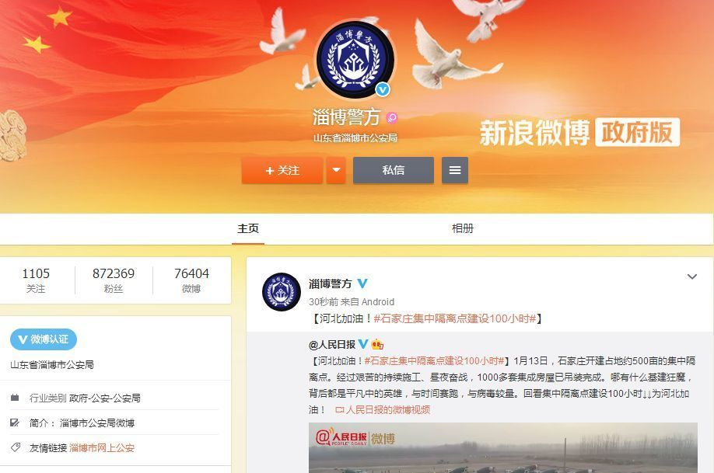
（一）主动公开政府信息情况。2020年，我局进一步加大了主动公开力度，通过各种渠道及时公开各类便民、利民信息，努力提高公安工作透明度，全力做到应公开尽公开。2020年淄博市公安局通过淄博市人民政府门户网站主动发布各类政府信息295条，其中，市公安局部门文件7件、文件会议解读12件，市公安局部门会议18次，其他公安工作资讯信息258件。淄博市公安局通过淄博市网上公安网站发布、回应各类信息1353条，提供涉及公安工作的法律法规查询和全部派出所、出入境、交警电话的查询；淄博警方新浪微博粉丝数超过87万，发布各类资讯1.1万余条，阅读量超过3.4亿次，点赞数超过48万人次；淄博公安政务微信关注人数6.5万余人，发布各类信息886条，阅读量超过180万次；此外，2020年我局结合中心工作和群众关心的热点问题，组织新闻发布会7次，及时发布公安工作动态信息，强化发布信息的权威性，有效配合各项公安工作的开展，取得了明显的社会效果。
（二）依申请公开情况。2020年，淄博市公安局共收到政府信息公开申请15件，较上年上升25%，全部按时办结。其中，同意公开2件，同意部分公开1件，无法提供12件（本机关不掌握相关政府信息）。
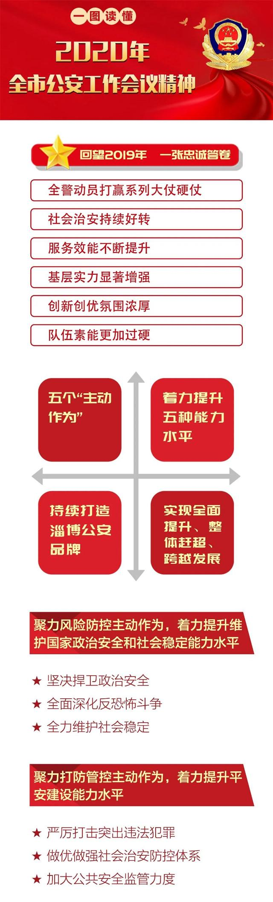
（三）政府信息管理情况。一是完善公开制度。2020年6月，市公安局重新拟定并印发了《淄博市公安局政府信息公开工作规范》，明确了市公安局政务公开工作的任务分工和工作流程。12月，制定并印发了《淄博市公安局公文公开属性源头认定制度》，完善了市公安局公文的公开属性源头认定和发布审查工作机制，在拟制公文时即明确公开属性，随公文一并报批。坚持应公开尽公开原则，严格审查把关，对拟不公开的，依法依规说明理由，不断提升公文的公开比例。二是完善政策解读机制。重要政策发布后及时发布政策解读链接，先后制定配发了《6类35项户籍业务区(县)内通办清单》、《淄博市公安局机关保障企业复工复产十条措施》、《淄博市严重道路交通违法行为举报奖励办法（试行）》、《淄博市公安局落实<淄博市人民政府关于持续深入优化营商环境的实施意见>配套措施》的文件解读。三是推进建议提案办理结果公开。2020年市公安局办理人大建议19件，政协提案33件，根据保密原则，主动公开人大建议17件，政协提案26件。
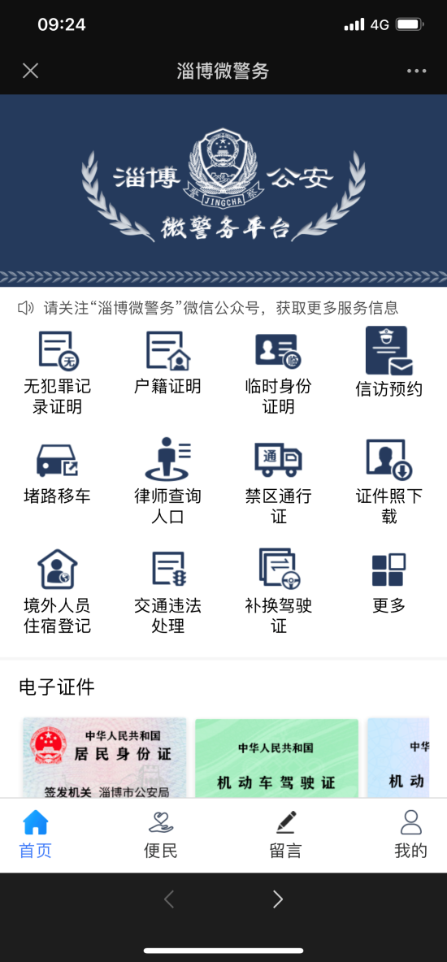
（四）平台建设情况。2020年，淄博市公安局秉持“科技引领警务”理念，聚焦群众需求，整合警务资源，持续推动公安政务数据开放共享工作，创新推出淄博微警务平台，打造了淄博公安政务公开工作“新名片”。微警务平台上线了可信身份认证体系，实现了无犯罪记录证、堵路移车、禁区通行证等11项群众使用频次高业务的全流程网办，治安、出入境、网安、禁毒等六大警种的107 项业务可以网上办理，真正实现“足不出户、一键办理”。此外，市公安局对市局门户网站进行了改版升级，提高了网站的安全性和稳定性，对功能模块进行了调整，优化了界面，增强了体验感，突出了政务公开功能，使群众能够方便、快捷的了解公安工作和相关领域的政策法规等信息。
（五）监督保障情况。一是加强组织领导。市公安局根据组织机构调整情况、人员变动情况和工作需要调整了政府信息公开工作领导小组，由分管局领导任组长，指挥中心主任为副组长，局直各单位负责同志为成员，各科室指定1名工作人员负责信息公开工作，确保了主动公开信息及时多渠道公开，在应对突发事件及社会热点问题时不失声、不缺位。二是组织召开政务公开工作会议，统一思想认识，总结经验方法，深入研究当前政务公开工作存在的突出问题，部署下一步工作方向。三是举办政务公开工作培训会，就公安机关如何做好当前政务公开工作进行了培训，对政府信息公开工作中的重难点进行了解析，提高了信息公开工作人员的业务水平。四是进一步加大政务公开工作考核力度。市公安局根据市政府政务公开工作考核要求，将考核重点聚焦在重点领域公开和发布信息的质量上，增加政务公开工作在考核中所占的比重，以考核促落实，形成了科学合理的考评机制。
二、主动公开政府信息情况
第二十条第（一）项
信息内容 | 本年新制作数量 | 本年新  公开数量 | 对外公开  总数量
规章 | 0 | 0 | 0
规范性文件 | 0 | 0 | 0
第二十条第（五）项
信息内容 | 上一年项目数量 | 本年增/减 | 处理决定数量
行政许可 | 49 | -14 | 7323
其他对外管理服务事项 | 0 | 0 | 0
第二十条第（六）项
信息内容 | 上一年项目数量 | 本年增/减 | 处理决定数量
行政处罚 | 316 | 0 | 19161
行政强制 | 32 | 0 | 134
第二十条第（八）项
信息内容 | 上一年项目数量 | 本年增/减
行政事业性收费 | 21 | 0
第二十条第（九）项
信息内容 | 采购项目数量 | 采购总金额
政府集中采购 | 273 | 7142.40万元
三、收到和处理政府信息公开申请情况
（本列数据的勾稽关系为：第一项加第二项之和，等于第三项加第四项之和） |  |  | 申请人情况
 |  |  | 自然人 | 法人或其他组织 |  |  |  |  | 总计
 |  |  |  | 商业企业 | 科研机构 | 社会公益组织 | 法律服务机构 | 其他
一、本年新收政府信息公开申请数量 |  |  | 15 | 0 | 0 | 0 | 0 | 0 | 15
二、上年结转政府信息公开申请数量 |  |  | 0 | 0 | 0 | 0 | 0 | 0 | 0
三、本年度办理结果 | （一）予以公开 |  | 2 | 0 | 0 | 0 | 0 | 0 | 2
 | （二）部分公开（区分处理的，只计这一情形，不计其他情形） |  | 1 | 0 | 0 | 0 | 0 | 0 | 1
 | （三）不予公开 | 1．属于国家秘密 | 0 | 0 | 0 | 0 | 0 | 0 | 0
 |  | 2．其他法律行政法规禁止公开 | 0 | 0 | 0 | 0 | 0 | 0 | 0
 |  | 3．危及“三安全一稳定” | 0 | 0 | 0 | 0 | 0 | 0 | 0
 |  | 4．保护第三方合法权益 | 0 | 0 | 0 | 0 | 0 | 0 | 0
 |  | 5．属于三类内部事务信息 | 0 | 0 | 0 | 0 | 0 | 0 | 0
 |  | 6．属于四类过程性信息 | 0 | 0 | 0 | 0 | 0 | 0 | 0
 |  | 7．属于行政执法案卷 | 0 | 0 | 0 | 0 | 0 | 0 | 0
 |  | 8．属于行政查询事项 | 0 | 0 | 0 | 0 | 0 | 0 | 0
 | （四）无法提供 | 1．本机关不掌握相关政府信息 | 12 | 0 | 0 | 0 | 0 | 0 | 12
 |  | 2．没有现成信息需要另行制作 | 0 | 0 | 0 | 0 | 0 | 0 | 0
 |  | 3．补正后申请内容仍不明确 | 0 | 0 | 0 | 0 | 0 | 0 | 0
 | （五）不予处理 | 1．信访举报投诉类申请 | 0 | 0 | 0 | 0 | 0 | 0 | 0
 |  | 2．重复申请 | 0 | 0 | 0 | 0 | 0 | 0 | 0
 |  | 3．要求提供公开出版物 | 0 | 0 | 0 | 0 | 0 | 0 | 0
 |  | 4．无正当理由大量反复申请 | 0 | 0 | 0 | 0 | 0 | 0 | 0
 |  | 5．要求行政机关确认或重新出具已获取信息 | 0 | 0 | 0 | 0 | 0 | 0 | 0
 | （六）其他处理 |  | 0 | 0 | 0 | 0 | 0 | 0 | 0
 | （七）总计 |  | 15 | 0 | 0 | 0 | 0 | 0 | 15
四、结转下年度继续办理 |  |  | 0 | 0 | 0 | 0 | 0 | 0 | 0
四．政府信息公开行政复议、行政诉讼情况
行政复议 |  |  |  |  | 行政诉讼
结果维持 | 结果纠正 | 其他结果 | 尚未审结 | 总计 | 未经复议直接起诉 |  |  |  |  | 复议后起诉
 |  |  |  |  | 结果维持 | 结果纠正 | 其他结果 | 尚未审结 | 总计 | 结果维持 | 结果纠正 | 其他结果 | 尚未审结 | 总计
1 | 0 | 0 | 0 | 1 | 0 | 2 | 0 | 0 | 2 | 1 | 0 | 0 | 0 | 1
五、存在的主要问题及改进情况
（一）存在问题。淄博市公安局政府信息公开工作运行状况良好，但仍存在一些不足之处：一是政府信息的发布上还存在不规范、不主动的情况；二是公安工作中产生的大量涉密信息和应主动公开的政府信息混杂在一起，给主动公开工作造成被动。
（二）改进措施。淄博市公安局将在以下几个方面加强政府信息公开工作：一是进一步加强领导，提高市公安局各业务单位对政府信息公开工作的认识，形成主要领导亲自抓、分管领导具体抓、具体科室抓落实的工作体系，确保政务公开工作常态化。二是进一步明确责任，严格按照各级政府政务公开相关文件要求,加强工作指导，推进工作落实，完善政公开工作责任制，落实责任追究，对政务公开工作提出明确要求。三是进一步强化培训，对政务公开工作的关键环节和重点领域进行详细讲解，特别是对公安政务公开工作中应予公开的范围进行重点培训，全面提升市公安局政务公开工作人员的业务知识和专业素养。四是进一步完善考核制度，增加政务公开工作在考核中所占的比重，将信息发布质量和重点领域公开作为考核重点。
六、其他需要报告的事项
（一）本报告统计数据为淄博市公安局统计数据，不含淄博市各公安分县局。
（二）本报告所列数据可能因四舍五入原因与数据直接相加之和存在尾数差异。

